чивость правила, исключая значения вероятности правильного обнаружения, меньшие вероятности ложной тревоги.

Непараметрические методы обнаружения сигналов

В предыдущих разделах речь шла об обнаружении сигнала на фоне помехи, статистическое описание которой либо было полностью задано, либо содержало неизвестные параметры. При этом функциональный вид распределения отсчетов или ФПВ был известен. На практике приходится встречаться с ситуацией, когда статистическое описание наблюдаемых данных по гипотезам Н₀ и Н₁ дается на уровне описания классов распределений 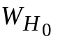и 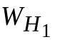с указанием общих свойств функций, принадлежащих этим классам. Так, при дискретных наблюдениях, независимой выборке и аддитивном взаимодействии сигнала с шумом
W( y/H₀) =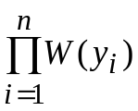, W( y/H₁) =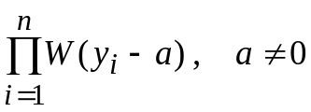.

В остальном W( y_{i}) – произвольная ПВ. Сформулированная задача проверки гипотез носит название задачи сдвига. В некоторых случаях можно считать, что ПВ, описывающая отсчеты шума, имеет медиану μ = 0, а при наличии сигнала (гипотеза Н₁) μ > 0. В остальном ПВ отсчетов могут быть любыми. В других случаях ПВ отсчетов при справедливости гипотез Н₀ или Н₁ будут различными, но выполняется условие F(y_{i}/H₁) < F(y_{i}/H₀), где F(y_{i}/H_{j}) – функция распределения отсчетов по гипотезам Н_{j} , j=0, 1.

Пусть и – классы функций, которым принадлежат неизвестные нам ПВ отсчетов шума и совокупности шума и сигнала. Алгоритм проверки гипотезы Н₀ против альтернативы Н₁ называется непараметрическим, если он обеспечивает постоянство вероятности ошибки первого рода (ложной тревоги) α = Р_{лт} для всех ПВ помехи, принадлежащих классу . Вероятность ошибки второго рода (пропуск сигнала) β = Р_{пр} оказывается, как правило, зависящей от распределений шума и смеси сигнала с шумом.
Для сравнения между собой различных решающих правил необходимо использовать некоторый критерий качества. Естественно, что из двух обнаружителей, обеспечивающих одинаковые значения α и β на одних и тех же наблюдаемых данных, лучшим будет тот, которому потребуется для этого меньшее число отсчетов N (или время Т при непрерывном наблюдении). Поэтому мерой эффективности одного обнаружителя по отношению к другому, обозначаемой е₁₂ , принято считать отношение минимальных размеров выборки
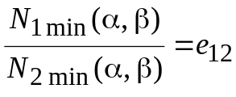,
обеспечивающих для каждого из правил заданные значения α и β. Величина е₁₂ называется коэффициентом относительной эффективности (КОЭ) правила 2 по отношению к правилу 1 (правило 2 более эффективно, нежели правило 1, если 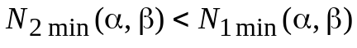, и е₁₂ >1).
Если распределение решающих статистик (величин, сравниваемых с пороговым уровнем) для правил 1 и 2, ξ₁ и ξ₂ соответственно, будет нормальным по обеим гипотезам, причем различие в гипотезах отражается лишь на величине среднего значения решающей статистики 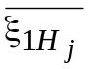 и 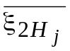, j =0, 1, а дисперсии при этом можно считать неизменными, т. е.
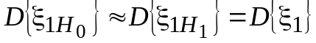, 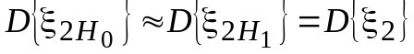,
то
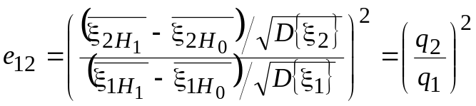,
где q₁ и q₂ – параметры обнаружения для правил 1 и 2 соответственно. При таком определении КОЭ правило 2 будет эффективнее правила 1, если для одних и тех же исходных данных ему соответствует большее значение параметра обнаружения, т. е. q₂ > q₁.
Часто в качестве образца для сравнения предлагаемого непараметрического правила используется тест, оптимальный для наиболее типичных в рамках данной задачи моделей помехи и сигнала. Наиболее часто в такой роли выступает правило обнаружения полностью известного сигнала на фоне аддитивной стационарной нормальной помехи с нулевым средним значением и дисперсией σ² при использовании независимых отсчетов y₁, y₂, …, y_{n}. Как будет показано ниже, оптимальное по критерию Неймана-Пирсона решающее правило в этом случае состоит в формировании корреляционной суммы
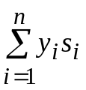,
где s_{i} – отсчеты сигнала, и сравнении ее с порогом С, величина которого выбирается в соответствии с заданным значением Р_{лт} = α. Правило
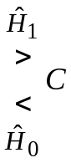
часто называют линейным. На практике использование КОЭ при малых и средних объемах выборки затруднительно из-за того, что сложно найти распределение решающей статистики для многих непараметрических тестов. В связи с этим для сравнения двух решающих правил оказывается более удобным использовать коэффициент асимптотической относительной эффективности (КАОЭ) Питмена
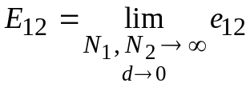,
где d – соответствующим образом определенное расстояние между проверяемыми гипотезами Н₀ и Н₁, например, отношение сигнал/шум для одного отсчета q₀ = U_{m} / σ.
КАОЭ соответствует задаче обнаружения слабого сигнала, когда для обеспечения заданных значений α и β требуется большое число выборочных значений N₁ и N₂.
Заметим, что стремление N₁ и N₂ к бесконечности и d к нулю должны быть связаны так, чтобы обеспечить получение заданных значений α и β для правил 1 и 2.
Причина широкого использования КАОЭ состоит в том, что при обнаружении сигналов на основе независимых отсчетов последней операцией при формировании решающей статистики является операция накопления результатов некоторых предварительных преобразований исходных выборочных значений. При уменьшении отношения сигнал / шум для одного отсчета q₀ возрастает число отсчетов N, которое необходимо обработать для получения требуемой верности обнаружения. При этом при выполнении некоторых условий, которые обычно имеют место. В силу центральной предельной теоремы решающая статистика хорошо аппроксимируется нормальным распределением и для определения качественных показателей и последующего вычисления КАОЭ остается найти математическое ожидание и дисперсию решающей статистики по обеим гипотезам. С подобной ситуацией мы уже сталкивались в задаче обнаружения некогерентного пакета слабых по сравнению с шумом сигналов (см. [3]).
Задачу по построению непараметрических тестов решают обычно в два этапа. На первом этапе выбирают такое преобразование исходной выборки
Z = Sy, что полученные в результате выборочные значения подчиняются одному и тому же распределению W(Z / H₀) для всех W(y / H₀) , принадлежащих классу . Таким образом, преобразование S превращает непараметрическую гипотезу Н₀ (W(y / H₀) – неизвестная функция) в простую (W(Z / H₀) – полностью известная ПВ). Гипотеза Н₁ (альтернатива) остается при этом, как правило, непараметрической.
Второй этап состоит в отыскании решающего правила на основе статистики Z. В тех случаях, когда функциональный вид распределения W(Z / H₁) оказывается известен, могут быть использованы рассмотренные выше методы синтеза оптимальных алгоритмов обнаружения.
Преобразование S, превращающее непараметрическую гипотезу Н₀ в простую и обеспечивающее постоянство Р_{лт} для всех ПВ помехи, принадлежащих классу , не является взаимно однозначным и сопряжено поэтому с потерей информации. Количественная мера этой потери влияет на мощность полученного в результате решающего правила Р_{по} = 1– Р_{пр}.

Минимаксные правила

Байесовский подход к проблеме синтеза оптимального решающего правила предполагает не только то, что параметр θ случаен, но и то, что распределение его W₀(θ) известно. Последняя предпосылка редко оправдывается на практике.
В отсутствие априорной информации относительно W₀(θ) имеет смысл рассматривать максимум функции среднего условного риска 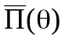 как наиболее важную характеристику решающего правила. Тогда из двух правил предпочтение следует отдать тому, которое имеет меньший максимум для всех возможных значений θ.
Оптимальным (минимаксным) решающим правилом ξ(y) называется такое правило, которое минимизирует максимальный риск
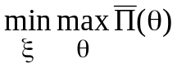.
В соответствии с этим для каждого правила вычисляется максимальная по всем возможным значениям θ величина среднего риска. Оптимальным считается такое правило, для которого этот максимум будет минимальным. Такое правило называется минимаксным решающим правилом (ММРП).
Из определения ММРП следует, что оно гарантирует надежную защиту от больших потерь, но во многих случаях является слишком осторожным. Рис. 1.Х иллюстрирует одну из таких ситуаций (параметр θ одномерен): в большинстве случаев целесообразно предпочесть правило ξ₁(y) , хотя его функция риска имеет больший максимум.
А. Вальдом [4] было показано, что при выполнении определенных условий оптимальное ММРП совпадает с байесовским решающим правилом, построенным для наименее благоприятного распределения 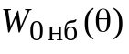. Основная трудность при построении ММРП состоит в отыскании .

